تطبيقات الليزر
هنالك عدد من تطبيقات الليزر اهمها :
- التطبيقات الصناعية ( القطع والتثقيب واللحام والتصليد )
- القياسات والفحص ( قياس المسافات والترصيف البصري وكشف العيوب )
- التطبيقات الطبية والبيولوجية ( امراض العين والجراحة والتجميل والاستئصال والتصوير الاحيائي )
- التطبيقات العسكرية ( التوجيه والتتبع وتقدير المدى )
- التطبيقات التجارية ( الاقلام الضوئية والطابعات الليزرية وقارنات الاقراص المدمجة .

التطبيقات الصناعية ( )
يعتمد استخدام الليزر في التطبيقات الصناعية بمجموعة من الامور اهمها :
- الطول الموجي لشعاع الليزر
- طاقة او قدرة شعاع الليزر ( الطاقة في حالة الليزر النيبضي والقدرة في حالة الليزر المستمر )
- حجم شعاع الليزر
- انفراجية شعاع الليزر ( يفضل اقل ما يمكن )
- نمط شعاع الليزر ( يفضل النمط الاساسي )
- ابعاد منطقة المعالجة
- امتصاصية المادة لشعاع الليزر
- انعكاسية المادة لشعاع الليزر
- التوصيلية الحرارية للمادة
- الانتشارية الحارية للمادة
- سرعة حركة شعاع الليزر
- الاجزاء البصرية المستخدمة
- استخدام الغازات المساعدة
محاسن استخدام الليزر
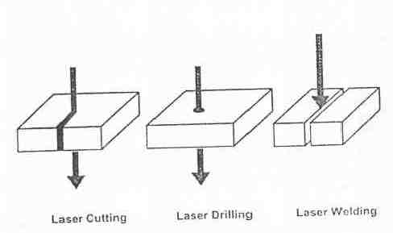
- عدم وجود تماس مباشر بين العينة ومنظومة الليزر ولذلك لايوجد تلوث او اجهادات ميكانيكية
- استخدام الليزر لايؤثر على الخواص الفيزياوية للمادة لان المنطقة التي تتاثر صغيرة جدا
- يمكن استخدام الليزر مع مواد مختلفة مثل المعادن والسيراميك والزجاج والخشب دون حدوث تلف للمادة
- امكانية العمل في مواضع صعبة مثل الزوايا زالانحناءات وغيرها
- العمل يتم بسرعة عالية ودقيقة فمثلا يمكن اجراء عملية قطع المعادن بسرعة ( ) وهي اسرع عشر مرات من الطرائق التقليدية
- يمكن ان تكون عملية استخدام الليزر مبرمجة اوتوماتيكيا لغرض الدقة
- يمكن الحصول على قدرات عالية جدا
- شعاع الليزر لايتلف نتيجة الاستخدام كما في حالة الالات المستخدمة في الطرائق التقليدية كالقواطع ( ) وقوس اللحام ( ) والمثقبات ( ) وغيرها
- العمل بالليزر يتم بهدوء وبدون تلوث كما في الطرائق التقليدية

مساوىء استخدام الليزر
- الكلفة التصنيعية والتشغيلية لمنظومة الليزر تكون عالية
- منظومة الليزر تحتاج الى خبرة جيدة لتشغيلها وديمومة عملها
- مخاطر القدرة العالية
- تحتاج منظومة الليزر الى سيطرة وتحكم دقيقين

اكثر انواع الليزرات المستخدمة في التطبيقات الصناعية هي :
- ليزر ثنائي اوكسيد الكاربون المستمر
- ليزر ثنائي اوكسيد الكاربون النبضي
- ليزر النيدميوم – ياك المستمر
- ليزر النيدميوم – ياك النبضي
- ليزر النيدميوم – زجاج المستمر
- ليزر الياقوت النبض
- ليزر التيتانيوم – زفير
- ليزر فلوريد الكربتون
- ليزر فلوريد الاركون
القياسات والفحص ( )
يمكن قياس المسافة باستخدام الليزر كالاتي :

حيث ( ) المسافة المراد قياسها و ( ) سرعة الضوء و ( ) زمن ذهاب ورجوع شعاع الليزر
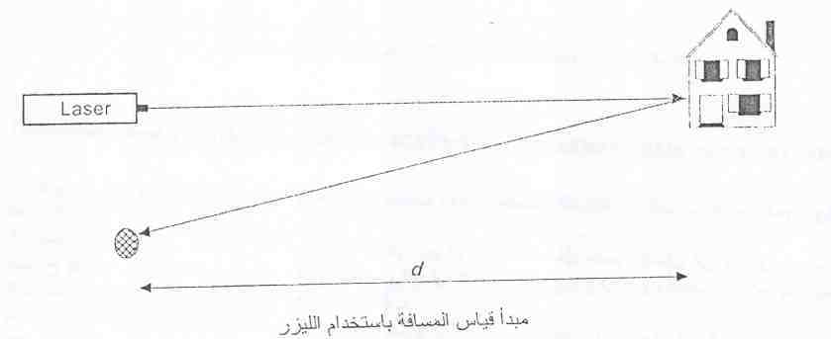

سؤال: ما هو الزمن الذي يستغرقه شعاع الليزر للذهاب من الارض الى القمر والرجوع الى الارض ؟ ( بعد الارض عن القمر هو 400000km )

كما يستخدم الليزر في عمليات الترصيف البصري والتي تعني وضع مجموعة من الاشياء على استقامة واحدة كالجسور والطرق والارصفة ونصب الماكينات والمصانع
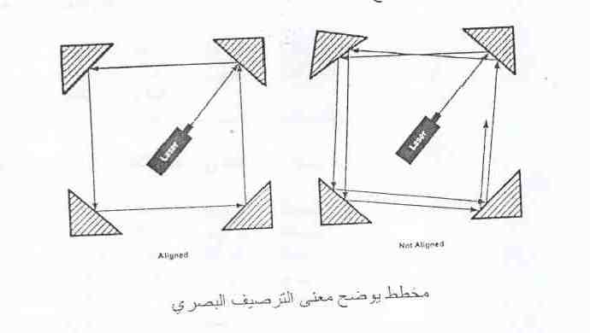

كذلك يمكن استخدام الليزر في الكشف عن العيوب الموجودة داخل المادة من خلال تسليط الليزر ونقل صورة عن التركيب الداخلي ومعرفة اذا ماكانت هنالك عيوب في التركيب البلوري ام لا

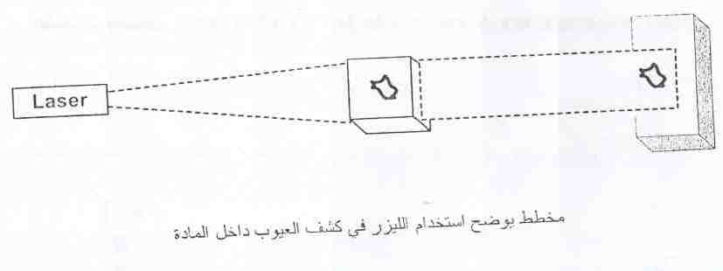

التطبيقات الطبية والبيولوجية ( )
يستخدم ليزر ايون الاركون ( ) الاخضر في عمليات معالجة انفصال الشبكية في العين ومعالج الحول وكذلك معالجة تمزق الانسجة داخل القرنية
كما يستخدم ليزر ثنائي اوكسيد الكربون في اجراء الجراحة داخل جسم الانسان في مناطق يصعب وصول يد الجراح اليها بالطرائق التقليدية مثل جدران القلب والجدار الداخلي للمريء والرئتين والجمجمة . كما يستخدم الليزر في ازالة تخثر الدم داخل الاوعية الدموية وصمامات القلب .
يستخدم ليزر النيديميوم – ياك في عمليات ازالة الاوشام والعلامات الوراثية في جلد الانسان والتي هي عبارة عن تجمعات للاوعية الموية في منطقة محدودة . نجحت عمليات التجميل باستخدام الليزر في اجراء العمليات بنسب نجاح وازالة ( )
يستخدم ليزر ثنائي اوكسيد الكاربون والنيدميوم – ياك في عمليات استئصال الاورام والخلايا السرطانية بشكل ناجح وبشكل لم يكن ممكنا بالطرائق التقليدية
تستخدم الليزرات التي تعمل في المكنطقة فوق البنفسجية ( ) والاشعة السينية ( )من الاطوال الموجية في تصوير الخلايا الحية دون اتلافها او تدميرها حيث يتم امتصاص هذه الاطوال الموجية من قبل انسجة هذه الخلايا

التطبيقات العسكرية ( )
في التطبيقات العسكرية تستخدمبشكل واسع يستخدم ليزر ( ) وليزر( ) في مقدرات المدى الليزرية وهي منظومات تقوم بتقدير مدى الاهداف كالطائرات والصواريخ والاهداف العسكرية المختلفة.
كما يستخدم ليزر ( ) وليزر اشباه الموصلات التي تعمل في المنطقة المرئية من الاطوال الموجية ( خاصة الاحمر) في توجيه الاسلحة وتحسين دقة الاصابة والقناصات وكذلك في عملية توجيه وتبع مسار الصواريخ والقذائف

التطبيقات التجارية ( )
يستخدم الليزر في مجال التسويق من خلال استخدام اقلام ليزرية تقوم بمسح المتوجات والتعرف الى شفرة الانتاج المثبتة عليها وهي تقنية سريعة ودقيقة في عمليات العد والتصنيف
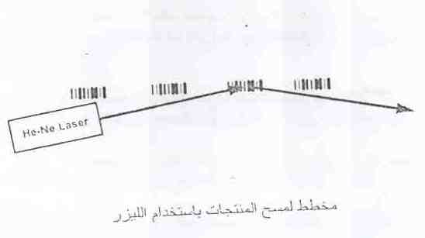
كما يستخدم ليزر اشباه الموصلات الاحمر في الطابعات الليزرية حيث يوفر الدقة والتركيز العاليين
كما ان الاقراص المدمجة هي ايضا تعتمد على الليزر في عملها حيث يستخدم ليزر ( ) او ليزر اشباه الموصلات الاحمر في عملية الكتابة والقراءة لهذه الاقراص
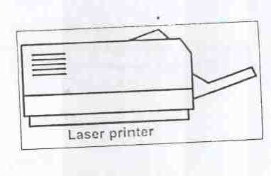

الاتصالات البصرية ( )
من الممكن استخدام التضمين ( ) لشعاع الليزر لغرض حمل الاشارات الكهرومغناطيسية ونقلها من نقطة الى اخرى او النقاط الاخرى بسرعة عالية ودقة متناهية حيث يبلغ النطاق الترددي لحزمة الليزر حوالي ( ) فاذا كان عرض الحزمة التلفزيونية الواحدة هو ( ) فان شعاع ليزر واحد يمكنه ان يحمل حوالي () قناة تلفزيونية في حالة الاشارات الصوتية فان هذا الرقم يزداد اكثر وعليه فان قابلية شعاع الليزر على نقل المعلومات اعلى بكثير جدا من الموجات الدقيقة ( ) ( ) او الموجات الراديوية( ).
تتالف منظومة الاتصالات البصرية بشكل اساسي من ثلاثة اجزاء هي المصدر الضوئي (الليزر) والوسط الناقل (الجو او الالياف البصرية) والكاشف الضوئي.

سؤال: ما هي مميزات الاتصالات البصرية مقارنة بالاتصالات التقليدية؟
جواب: تتميز الاتصالات البصرية بما يلي:
- سعة كبيرة لحمل الاشارات.
- خسائر قليلة.
- عدم التداخل ما بين الاشارات.
- التوصيلات البينية تكون ذات سرعة عالية.
- ان خطوط النقل تكون متوازية.
مرت الاتصالات البصرية بعدد من الاجيال قبل ان تتطور بالشكل الحالي وكالاتي:
الجيل الاول بدأ استخدام الالياف البصرية ذات الانماط المتعددة وليزرات
اشباه الموصلات التي تعمل في منطقة الاطوال الموجية ()
مثل ليزرات GaAs مع تقنيات الكشف المباشر.
الجيل الثاني بدأ استخدام الالياف البصرية ذات النمط المنفرد وليزرات
اشباه الموصلات التي تعمل عند الطول الموجي (1300nm)
مثل ليزر InGaAsP مع تقنيات الكشف المباشر.
الجيل الثالث بدأ استخدام ليزرات اشباه الموصلات التي تعمل بنمط منفرد
والطولين الموجيين (1300nm) ((1500nm مع تقنيات
الكشف المباشر.
الجيل الرابع بدأ استخدام تقنيات الكشف الهجين (المتشاكه) لتحسين حساسية
المستلمة.
الجيل الخامس بدأ استخدام المضخمات البصرية (Ootical Amplifers)
والسوليتون البصري ((Soliton مع تقنيات الكشف المتشاكه
حيث اصبحت الاتصالات تصل الى آلاف الكيلومترات.
وهذا الجيل هو الجيل الحالي من الاتصالات البصرية.

من امثلة الاتصالات البصرية الحديثة هي:
- شبكات الهاتف المتقدمة (الشبكات الضوئية).
- الشبكة العالمية للمعلومات (Internet) والبريد الالكتروني (Email).
- مراكز الخدمة الهاتفية المركزة لمنظومات الهواتف النقالة (Mobiles).
- شبكات المساحة المحددة (LAN) لتناقل البيانات.

